



ОКП 4273 70

Датчики весоизмерительные тензорезисторные
«Уралвес К-Б»

Руководство по эксплуатации
ВПМ 4273-005. К-Б РЭ

Пермь, 2018 г.

Настоящее Руководство по эксплуатации (далее РЭ) распространяется на датчики весоизмерительные тензорезисторные «Уралвес К-Б» (далее – датчик, датчики) и предназначено для изучения правил работы с датчиками, содержит сведения об основных параметрах и условиях эксплуатации.
Техническое обслуживание осуществляют лица из числа технического персонала, прошедшие инструктаж по технике безопасности предприятия-потребителя согласно ПТЭ и ПТБ, ознакомленные с настоящим РЭ.
Датчики выпускаются в соответствии с требованиями технических условий ТУ 4273-007-60694339-2018 и ГОСТ 8.631–2013.
Изготовитель:
Общество с ограниченной ответственностью «Вектор-ПМ» (ООО «Вектор-ПМ»).
Адрес: 614038, Пермский край, г. Пермь, ул. Академика Веденеева, д.80а.

Датчики сертифицированы Федеральным Агентством по техническому регулированию и метрологии РФ (свидетельство № 74757) и внесены в Государственный реестр средств измерений за №75852-19.

1 ОПИСАНИЕ И РАБОТА
Датчики весоизмерительные тензорезисторные «Уралвес К-Б» (далее – датчик, датчики) предназначены для преобразования силы в измеряемую физическую величину (аналоговый измерительный сигнал), и применяются для измерений массы взвешиваемого объекта с учетом влияния силы тяжести и выталкивающей силы воздуха в месте измерения.
Датчики имеют несколько модификаций, отличающихся материалом корпуса, габаритными размерами, максимальной нагрузкой (E_{max}).
1.2 Технические и метрологические характеристики
Таблица 1 – Метрологические и технические характеристики датчиков
Наименование параметра | Значение
Наименование параметра | Уралвес К-Б-12У | Уралвес К-Б-12А | Уралвес К-Б-12Т
Максимальная нагрузка, Е_{max}, т | 0,25; 0,5; 0,75; 1; 1,5; 2; 2,5; 3; 5; 7,5; 10 | 0,3; 0,5; 1; 2; 3; 5; 7,5; 10; 15; 20; 25 | 1; 2; 3; 5; 10; 20
Выходной сигнал, мВ/В | 2,0 ±0,002 |  | 1,0 ±0,05
Входное сопротивление, Ом | 400 ±20 |  | 750 ±10
Выходное сопротивление, Ом | 352 ±3 |  | 702 ±3
Предел допустимой нагрузки (E_{lim}), % от E_{max} | 125

Таблица 2 – Метрологические и технические характеристики датчиков
Наименование параметра | Значение
Наименование параметра | Уралвес К-Б-10А | Уралвес К-Б-10В | Уралвес К-Б-10Г | Уралвес К-Б-14А
1 | 2 | 3 | 4 | 5
Максимальная нагрузка, Е_{max}, т | 0,005; 0,006; 0,008; 0,01; 0,015; 0,03; 0,05; 0,1; 0,15; 0,2; 0,25 | 0,05; 0,1; 0,15; 0,3; 0,5; 0,75; 1; 1,2 | 0,05; 0,1; 0,15; 0,2; 0,3; 0,5; 0,8 | 0,005; 0,01; 0,02; 0,03; 0,04; 0,05; 0,075; 0,1; 0,15; 0,2; 0,25; 0,3; 0,5
Выходной сигнал, мВ/В | 2,0 ±0,002
Входное сопротивление, Ом | 400 ±20
Выходное сопротивление, Ом | 352 ±5

Класс точности по ГОСТ 8.631–2013 (OIML R 60:2000)………………………………………..С
Максимальное число поверочных интервалов (n_{max})……………………………1000; 2000; 3000
Доля от пределов допускаемой погрешности весов (p_{LC})………………………………………0,7
Классификация по влажности……………………………………………………………………СН
Минимальный поверочный интервал (ν_{min})…………………………………………… Е_{max} /10000
Предельные значения температуры, °С………………………………………….......от -30 до +50
Значения температуры при монтаже, °С……………………………………………. от -10 до +50
Напряжение питания, В………………………………………………………………… от 5 до 12
Предел допустимой нагрузки (E_{lim}), % от E_{max} ……………………………………………….125
Средний срок службы, лет, не менее…………………………………………………………..10

Таблица 3 – Габаритные размеры датчиков модификации Уралвес К-Б-12У
Е_{max}, кг | Габаритные размеры, мм, не более
Е_{max}, кг | Длина | Ширина | Высота
250;500; 750; 1000; 1500; 2000; 2500 | 130 | 35 | 35
3000; 5000 | 175 | 40 | 40
7500; 10000 | 230 | 55 | 55
Таблица 4 – Габаритные размеры датчиков модификации Уралвес К-Б-12А
Е_{max}, кг | Габаритные размеры, мм, не более
Е_{max}, кг | Длина | Ширина | Высота
300; 500; 1000; 2000; 3000 | 205 | 40 | 45
5000; 7500 | 240 | 50 | 55
10000 | 280 | 60 | 70
15000; 20000; 25000 | 320 | 70 | 85

Таблица 5 – Габаритные размеры датчиков модификации Уралвес К-Б-12Т
Е_{max}, кг | Габаритные размеры, мм, не более
Е_{max}, кг | Длина | Ширина | Высота
1000; 2000; 3000 | 180 | 60 | 100
5000 | 200 | 75 | 140
10000, 20000 | 260 | 110 | 175

Таблица 6 – Габаритные размеры датчиков модификации Уралвес К-Б-10А
Е_{max}, кг | Габаритные размеры, мм, не более
Е_{max}, кг | Длина | Ширина | Высота
5; 6; 8; 10; 15; 30 | 130 | 25 | 25
50; 100; 150; 200; 250 | 150 | 40 | 40

Таблица 7 – Габаритные размеры датчиков модификации Уралвес К-Б-10В
Е_{max}, кг | Габаритные размеры, мм, не более
Е_{max}, кг | Длина | Ширина | Высота
50; 100; 150; 300; 500; 750; 1000; 1200 | 250 | 100 | 50

Таблица 8 – Габаритные размеры датчиков модификации Уралвес К-Б-10Г
Е_{max}, кг | Габаритные размеры, мм, не более
Е_{max}, кг | Длина | Ширина | Высота
50; 100; 150; 200; 300; 500; 800 | 175 | 60 | 65

Таблица 9 – Габаритные размеры датчиков модификации Уралвес К-Б-14А
Е_{max}, кг | Габаритные размеры, мм, не более
Е_{max}, кг | Длина | Диаметр
5; 10; 20; 30; 40; 50; 75; 100; 150; 200; 250; 300; 500 | 120 | 45

1.3Комплект поставки
Датчики поставляются в комплекте, указанном в таблице 10.
Таблица 10 – Комплект поставки
Наименование | Обозначение | Количество
Датчик | — | 1 шт.
Паспорт | ВПМ 4273-005.К-Б ПС | 1 экз.
Руководство по эксплуатации | ВПМ 4273-005.К-Б РЭ | 1 экз. *
* На партию из 10 шт. или в один адрес. Руководство по эксплуатации вместо бумажного носителя может предоставляться на электронном носителе

1.4 Устройство и работа
Принцип действия датчиков основан на изменении электрического сопротивления тензорезисторов, вызванном деформацией под действием прилагаемой нагрузки. Изменение электрического сопротивления вызывает появление в диагонали моста электрического сигнала напряжения, изменяющегося пропорционально нагрузке.
Конструкция датчиков включает в себя следующие основные части, упругий элемент и наклеенные на него тензорезисторы, соединенные по мостовой схеме. Упругий элемент датчиков выполнен либо из нержавеющей стали, либо из легированной стали. Вид нагрузки, прикладываемой к датчикам – изгиб.

Обозначение модификаций датчиков имеет вид Уралвес К-Б-Х₁ (Х₂)-Х₃, где:
X₁ – условное обозначение исполнения:
14А;
12А;
10Г;
10А;
10В;
12Т;
12У
X₂ – условное обозначение материала корпуса*:
Н – корпус из нержавеющей стали;
НТ – корпус из нержавеющей стали (сохранение работоспособности при эксплуатации при температуре до +250˚С, термокомпенсация в диапазоне от -30 до +50 ˚С);
Т – корпус из легированной стали (сохранение работоспособности при эксплуатации при температуре до +250˚С, термокомпенсация в диапазоне от -30 до +50 ˚С);
X₃ – условное обозначение максимальной нагрузки (E_{max}) в тоннах или килограммах.
*базовое исполнение корпуса (К-Б-12, К-Б-14 - легированная сталь, К-Б-10-алюминиевый сплав) не указывается
Общий вид датчиков приведен в Приложении А.

1.5 Маркировка и пломбирование
1.5.1 Маркировочная табличка выполнена на металлической или пластиковой основе в соответствии с требованиями технической документации изготовителя и ГОСТ 8.631–2013 (OIML R 60:2000).
Маркировочная табличка крепится клеевым способом на корпусе датчика.
Маркировка выполнена типографским способом, обеспечивающим ее четкость и сохранность в течение всего срока эксплуатации, транспортирования и хранения датчика.
Маркировочная табличка содержит следующую информацию:
- класс точности;
- максимальное число поверочных интервалов;
- обозначение вида нагрузки, прикладываемой к датчику;
- торговая марка изготовителя;
- модификация датчика;
- максимальная нагрузка E_{max};
- заводской номер;
- предельные значения температуры;
- минимальный поверочный интервал ν_{min};
- предел допустимой нагрузки E_{lim};
- знак утверждения типа.

Транспортная маркировка содержит манипуляционные знаки, соответствующие надписям:

 | - «Хрупкое. Осторожно»;
 | - «Верх»;
 | - «Центр тяжести»;
 | - «Место строповки».
Транспортная маркировка обеспечивает четкость и сохранность маркировки до момента распаковки датчиков у потребителя.

1.6 Упаковка
Датчик должен быть упакован в оригинальную упаковку изготовителя или поставщика.
Документация, входящая в комплект поставки, упаковывается в водонепроницаемый пакет.
Все составные части датчика должны быть закреплены в транспортной таре способом, исключающим их перемещение при транспортировании.

- МЕРЫ БЕЗОПАСНОСТИ
2.1 По степени защиты человека от поражения электрическим током датчики относятся к III классу по ГОСТ 12.2.007.
2.2 Для электрического питания датчиков используется низковольтное напряжение не более 15 В постоянного тока и при работе с ними не существует возможности поражения электрическим током.
2.3 Расконсервацию датчиков необходимо производить с соблюдением требований безопасности, предусмотренных ГОСТ 9.014-78.
2.4 Датчики чувствительны к статическому электричеству. Не допускается использование электродуговой сварки на весах.
2.5 Датчики должны устанавливаться на заземляемую металлическую конструкцию. Соприкасающиеся поверхности датчика и конструкции должны обеспечить стабильный электрический контакт.
2.6 Во избежание выхода из строя тензорезисторов и нормирующего преобразователя оберегайте датчики от ударных нагрузок.
2.7 Допустимая перегрузка датчика в течение не более 30 минут составляет 25% от Е_{мах}.
2.8 Электромонтажные работы в устройстве, в которое входит датчик, следует производить при отключенном питании.
2.9 С целью исключения возможности опрокидывания или сдвига объекта, вес которого измеряется датчиками, категорически запрещается производить установку или замену датчика без принятия мер по предварительной фиксации объекта от сдвига, опускания, поворота, падения и тому подобных опасных изменений его положения.
2.10 Категорически запрещается вскрывать защитные элементы датчика.
2.11 Требования по охране природы к датчикам не предъявляются.
ВНИМАНИЕ! В случае выявления неисправностей или отклонений от нормального режима работы, дальнейшая эксплуатация оборудования запрещается.

3 ИСПОЛЬЗОВАНИЕ ПО НАЗНАЧЕНИЮ

3.1 Эксплуатационные ограничения
Не допускать попадания на датчики растворов кислот, щелочей, растворителей и других агрессивных жидкостей. Монтаж при температуре ниже -10 ˚С, может привести к деформации изоляции кабеля датчика.
Запрещены удары по корпусу датчика.
3.2 Порядок установки датчика
Монтаж датчика осуществляется самостоятельно или под руководством представителей изготовителя. Работы по монтажу не требуют больших временных затрат и высококвалифицированных специалистов. Монтаж прописан без привязки к месту установки на объекте. Привязку осуществляет Заказчик. Для обеспечения заявленной точности измерения необходимо крепить датчик к жесткому недеформируемому основанию и обеспечить отсутствие на силовом входе боковых сил и моментов.
3.3 Электрические подключения
Схема подключения
ЭКРАН | черный/фиолетовый или желтый (толстый)
ПИТАНИЕ + (плюс) не более 15 В | красный
ПИТАНИЕ – (минус) не более 15 В | черный
СИГНАЛ + (плюс) | зеленый
СИГНАЛ – (минус) | белый

ВНИМАНИЕ! ПОДКЛЮЧЕНИЕ КАБЕЛЕЙ ДОПУСКАЕТСЯ ТОЛЬКО ПРИ ОТКЛЮЧЕННОМ ПИТАНИИ!

3.4 Подготовка изделия к использованию
Для подготовки датчика к использованию следует извлечь его из транспортной тары и протереть в случае необходимости, чтобы снять консервационную смазку.
Перед началом работы оператор должен прогреть датчики в течение 5-10 минут, а в холодное время года – в течение 0,5 часа.

4 РЕГЛАМЕНТНЫЕ РАБОТЫ
4.1 Общие указания
Для уменьшения вероятности отказа и обеспечения нормальной работы датчиков необходимо проводить регламентные работы, заключающиеся в профилактическом осмотре.
Результаты осмотра заносятся в журнал учета технического обслуживания на датчик.
4.2 Профилактический осмотр включает следующие мероприятия:
- следить за чистотой датчика;
- следить за целостностью изоляции кабелей;
- периодичность проведения регламентных работ должна быть не реже 1 раза в месяц;
- при проведении работ соблюдать меры безопасности, изложенные в разделе 2;
- при обнаружении неисправностей сообщать об этом лицам, ответственным за исправное состояние весов.

5 Характерные неисправности и методы их устранения

При обнаружении неисправностей отправить датчик изготовителю на диагностику и последующие ремонт или замену.

6 Поверка

Поверка датчиков осуществляется в соответствии с приложением ДА «Методика поверки» ГОСТ 8.631–2013 (OIML R 60:2000) «Датчики весоизмерительные. Общие технические требования. Методы испытаний».
Основные средства поверки: рабочие эталоны 1-ого разряда по ГОСТ 8.640-2014 с пределами допускаемых значений доверительных границ относительной погрешности δ от 0,01 % до 0,15 %.
Допускается применение аналогичных средств поверки, обеспечивающих определение метрологических характеристик поверяемого датчика с требуемой точностью.
Знак поверки наносится на свидетельство о поверке и/или в соответствующий раздел эксплуатационных документов.
Интервал между поверками - 1 год.
При отрицательных результатах поверки предыдущий оттиск поверительного клейма гасится, выдается извещение о непригодности, датчик направляют в ремонт.

7 ХРАНЕНИЕ И ТРАНСПОРТИРОВАНИЕ

7.1 Хранение
Датчики должны храниться в отапливаемых и вентилируемых помещениях. Датчики следует хранить в упакованном виде.
Хранение датчиков в одном помещении с кислотами, реактивами и другими веществами, которые могут оказать вредное влияние на них, не допускается.
7.2 Условия транспортирования приборов
Транспортировка должна осуществляться закрытым транспортом.

8 СВЕДЕНИЯ ПО УТИЛИЗАЦИИ

Датчики не содержат драгоценных металлов и вредных веществ, требующих специальных мер по их утилизации. Порядок утилизации определяет организация, эксплуатирующая датчики.
9 ГАРАНТИЙНЫЕ ОБЯЗАТЕЛЬСТВА

9.1 Поставщик гарантирует соответствие оборудования требованиям технических условий и эксплуатационной документации при соблюдении условий эксплуатации, хранения, транспортирования.
9.2 Гарантийные обязательства наступают с момента перехода права собственности на оборудование Покупателю и заканчиваются по истечении гарантийного срока, составляющего 1 год.
9.3 Оборудование должно быть использовано в соответствии с эксплуатационной документацией, действующими стандартами и требованиями безопасности.
9.4 При обнаружении неисправностей эксплуатация оборудования должна быть немедленно прекращена. Настоящая гарантия недействительна в случае эксплуатации Покупателем оборудования с выявленными неисправностями или с нарушением требований эксплуатационной документации.
9.5 Настоящая гарантия действует в случае, если оборудование будет признано неисправным в связи с отказом комплектующих или в связи с дефектами изготовления.
9.6 При обнаружении производственных дефектов в оборудовании при его приемке, а также при наладке и эксплуатации в период гарантийного срока Покупатель обязан письменно уведомить Поставщика, а Поставщик обязан заменить или отремонтировать его. Гарантийный ремонт производится в гарантийной мастерской Поставщика в г. Пермь.
9.7 Срок диагностики, устранения недостатков или замены оборудования устанавливается в размере 30 дней с момента получения Поставщиком неисправного оборудования.
9.8 Доставка оборудования на ремонт осуществляется за счет Покупателя. Обратная отправка после ремонта осуществляется за счет Поставщика до ближайшего к Покупателю склада транспортной компании.
9.9 Оборудование на ремонт, диагностику, либо замену должно отправляться Поставщику в очищенном от внешних загрязнений виде. В противном случае Покупатель обязан компенсировать Поставщику расходы, понесенные в связи с очисткой оборудования.
9.10 Настоящая гарантия не действительна в случае, когда обнаружено несоответствие серийного номера оборудования, номеру в представленной эксплуатационной документации или в случае утери эксплуатационной документации.
9.11 Гарантия не распространяется на оборудование, подвергшееся любым посторонним вмешательствам в конструкцию оборудования или имеющее внешние повреждения.
9.12 Гарантия не распространяется на электрические соединители, монтажные, уплотнительные, защитные и другие изделия, входящие в комплект поставки оборудования.
9.13 Настоящая гарантия недействительна в случае, когда повреждение или неисправность были вызваны пожаром, молнией, наводнением или другими природными явлениями, механическим повреждением, неправильным использованием или ремонтом. Установка и настройка оборудования должны производиться квалифицированным персоналом в соответствии с эксплуатационной документацией.
9.14 Настоящая гарантия недействительна в случае, когда обнаружено попадание внутрь оборудования воды или агрессивных химических веществ.
9.15 Действие гарантии не распространяется на тару и упаковку с ограниченным сроком использования.
9.16 Настоящая гарантия выдается в дополнение к иным правам потребителей, закрепленным законодательно, и ни в коей мере не ограничивает их. При этом предприятие-изготовитель, ни при каких обстоятельствах не принимает на себя ответственности за косвенный, случайный, умышленный или воспоследовавший ущерб или любую упущенную выгоду, недополученную экономию из-за или в связи с использованием оборудования.
9.17 В период гарантийного срока изготовитель производит бесплатный ремонт оборудования. Доставка оборудования на ремонт осуществляется за счет Покупателя. Обратная отправка после ремонта осуществляется за счет предприятия-изготовителя. При наличии дефектов вызванных небрежным обращением, а также самостоятельным несанкционированным ремонтом, Покупатель лишается права на гарантийный ремонт.

Приложение А

Общий вид датчиков

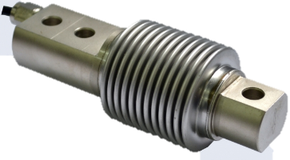 | 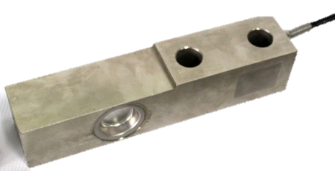 | 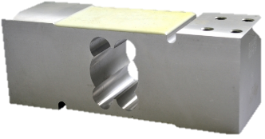 | 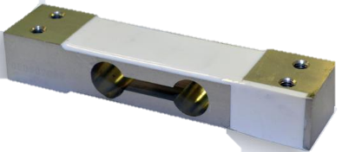
Уралвес К-Б-14А | Уралвес К-Б-12А | Уралвес К-Б-10Г | Уралвес К-Б-10А

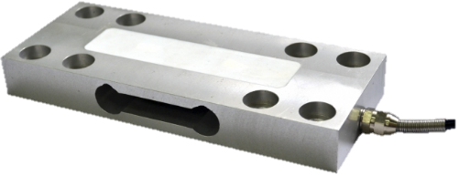 | 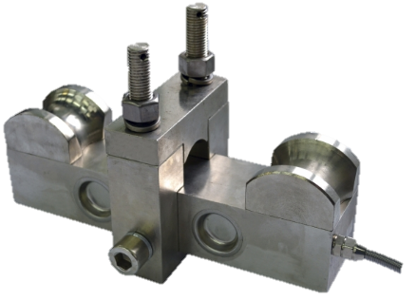 | 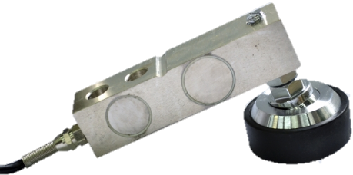
Уралвес К-Б-10В | Уралвес К-Б-12Т | Уралвес К-Б-12У

